Моделирование предметной области (Domain model)
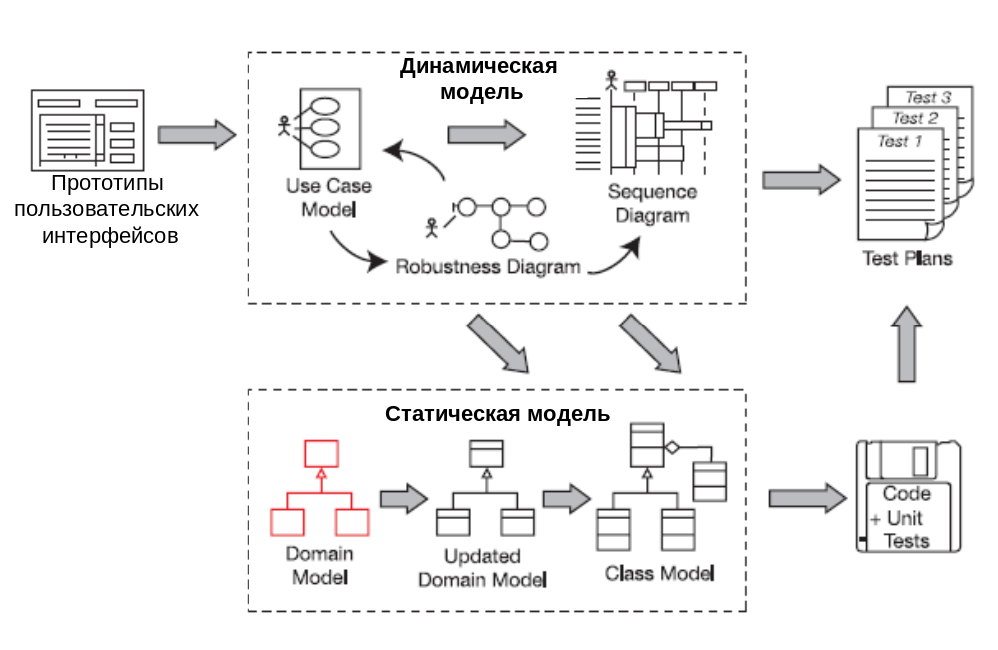
Рисунок 1

Основная задача на этом этапе сформировать однозначный терминологический словарь для предметной области. Некоторые объекты можно назвать разными словами, например, «Обзор книги» может подразумевать то же самое, что «Редакторский обзор» или «Обзор, составленные пользователем».
Модель предметной области постоянно изменяется и должна отражать текущее понимание предметной области.
С использование словаря предметной области должно происходить общение между участниками рабочей группы. Но модель предметной области лучше, чем словарь. Она показывает графически, как термины связаны между собой. На практике эта модель – это упрощенная диаграмма классов. На ней используются отношения агрегации (has-a) и наследования (is-a).
Пример
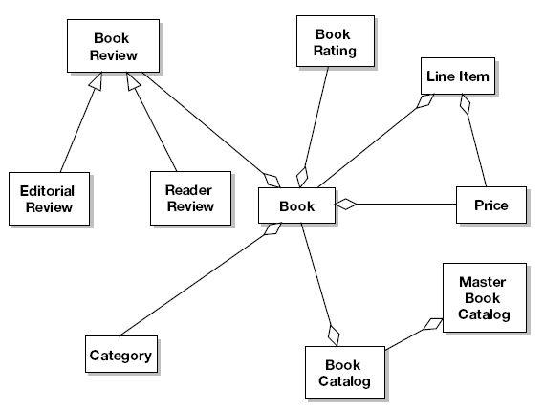
Рисунок 2

Удобно начать анализ с модели предметной области, потому что варианты использования лучше писать в контексте объектной модели, т.е. в вариантах использования должны использоваться термины из объектной модели. Благодаря этому будут связаны статическая часть модели и динамическая, которую описывают варианты использования. Статическая часть описывает структуру, динамическая – поведение системы.

Можно сформулировать следующие правила построения модели предметной области.

Используйте отношения has-a и is-a для того, чтобы показать, как объекты соотносятся друг с другом.

Например, Book имеет Book Review. Cчет на оплату (Purchase Order) и банковская карта (Credit Card) являются разновидностями способами платежа (Payment Type)
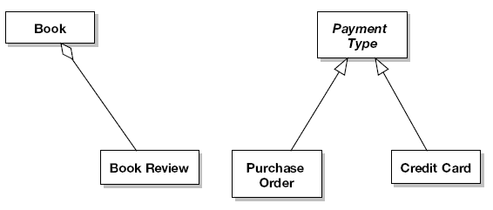
Рисунок 3
Желательно размещать отношения слева направо и сверху вниз, как обычный текст. Это улучшит читаемость диаграмм.

Первоначальный набросок модели должен быть построен не больше, чем за пару часов.
Этот набросок все равно не будет идеальным и будет многократно изменен на следующих этапах, поэтому много времени на этом этапе тратить не стоит. Вся рассматриваемая методология основана на том, что модель предметной области неполна и требует постоянного уточнения. Для этого существуют специальные приемы.
Однако на этом этапе выявляются 80% всех понятий предметной области.

Нужно выделить ключевые абстракции и привязать к ним объекты предметной области.
Если ориентироваться на абстракции, то можно подготовиться к возможным изменениям в требованиях, которые обязательно произойдут, а когда это случится, модель сможет быть адаптирована к изменениям.
Кроме того, организация классов вокруг абстракций позволяют инкапсулировать изменчивость в сравнительно независимых модулях/подсистемах.

Нельзя путать объект (который является экземпляром сущности) с таблицей базы данных (в которой содержатся набор описаний экземпляров).
Один объект может примерно соответствовать одной строке таблицы базы данных. Объект содержит атрибуты, которые могут быть поставлены в соответствие полям таблицы, но в записи таблицы может находиться и другая информация, например, ключевые поля.

Нужно использовать модель предметной области как словарь проекта.
В этом словаре необходимо найти и исключить различные названия одних и тех же понятий.

Модель предметной области нужно построить до составления вариантов использования, чтобы избежать дублирования понятий.
Если похожие названия попадут в тексты вариантов использования, то найти их там гораздо сложнее, чем в словаре проекта.

Окончательная диаграмма классов может быть не похожа на диаграмму модели предметной области, хотя соответствие должно быть.
Реальная диаграмма классов будет включать в себя гораздо больше деталей, чем диаграмма модели предметной области. На ней появятся всевозможные классы-помощники, фабрики классов и т.п. Диаграмму модели предметной области всегда можно разделить на несколько подробных диаграмм классов.

В модель предметной области нельзя помещать название экранов пользовательского интерфейса или другие классы, относящиеся к пользовательскому интерфейсу.
Если нарушить это правило, то модель сразу же переполнится разнообразными понятиями, не относящимися непосредственно к делу.

Интернет-магазин по продаже книг. Построение модели предметной области в первом приближении на основе требований.

Требования к системе обычно выглядят как фразы: система должна делать то и не должна делать это. Такие требования просматриваются и из них выделяются существительные и характеризующие их прилагательные. По ним строится словарь предметной области.
Например, выделим сущности предметной области из следующих требований.
- Интернет-магазин должен иметь веб-интерфейс, но он должен иметь возможность подключения через другие интерфейсы (веб-сервисы и т.п.)
- Интернет-магазин предназначен для продажи книг, с оплатой счетов через интернет.
- Пользователь должен иметь возможность добавить книги в онлайн корзину, после чего произвести оплату.
  - Пользователь может убрать предметы из корзины.
- Пользователь должен иметь возможность вести списки желаемых покупок, т.е. книг, которые он хочет купить позже.
- Пользователь должен иметь возможность отменить заказ до того, как он отправлен по почте.
- Пользователь должен иметь возможность оплатить заказ кредитной картой или по счету на оплату.
- Должна быть возможность вернуть книги.
- Интернет-магазин должен встраиваться на сайты партнеров в виде миникаталога, который составляется по основному каталогу, хранящемуся в центральной базе данных.
  - Мини-каталог должен быть построен на основе XML для того, чтобы была возможность передавать его между системами.
  - Отправка по почте должна осуществляться через почтового оператора.
- Пользователь должен иметь возможность создать учетную запись, чтобы система запоминала данные пользователя (имя, адрес, данные банковской карты и т.д.) и восстанавливала их при входе.
  - Система должна вести список учетных записей в центральной базе данных.
  - При входе пользователя его пароль должен сверяться с паролем в основном списке паролей, сохраненным в базе данных.
- Пользователь должен иметь возможность искать книги различным способом – по заголовку, по автору, ключевому слову или категории и после поиска просматривать детальное описание книги.
- Пользователь должен иметь возможность оставлять отзывы о книгах. Оставленные отзывы должны появляться в детальном описании книги. Отзыв должен включать рейтинг (1-5), который должен показываться вместе с заголовком книги в общем списке книг.
  - Отзывы пользователей должны модерироваться, т.е. им должен присваиваться статус Ok кем-то из администраторов прежде, чем они появятся на сайте.
  - Длинные отзывы должны обрезаться при выводе детального описания книги. Пользователь может щелкнуть по отзыву, чтобы просмотреть полный отзыв на отдельной странице.
- Должна быть возможность размещения администраторами редакторских отзывов. Они также должны появляться на странице с детальным описанием книги.
- Магазин должен позволять добавлять каталоги сторонних продавцов в свой основной каталог, чтобы книги этих продавцов участвовали в поиске.
- Магазин должен быть масштабируем со следующими требованиями:
  - Должна быть возможность управлять до 100 тыс. пользователей за первые 6 месяцев работы и затем до 1 млн. пользователей.
  - Должна быть возможность обслуживать одновременно 1000 посетителей (до 10000 тысяч после 6 месяцев)
  - Система должна обслуживать 100 поисковых запросов в минуту (1 тыс./мин. после 6 месяцев)
  - Система должна обслуживать 100 покупок в час (1 тыс./час после 6 мес.)

Эти требования – богатый источник для классов предметной области. Выделим существительные (в единственном числе) и связанные с ними слова.

Associate Partner | Партнер
Author | Автор
Book | Книга
Book Catalog | Каталог книг
Book Details | Детальное описание книги
Book List | Список книг
Book Review | Отзыв на книгу
Bookstore | Магазин книг
Category | Категория
Checkout | Подсчет стоимости
Credit Card | Банковская карта
Customer | Клиент
Customer Account | Учетная запись клиента
Customer Rating | Рейтинг
Database | База данных
Editorial Review | Редакторский отзыв
Internet | Интернет
Item | Предмет
Keyword | Ключевое слово
List of Accounts | Список учетных записей
Master Account List | Основной список учетных записей
Master Book Catalog | Основной каталог книг
Master Catalog | Основной каталог
Mini-Catalog | Миникаталог
Order | Заказ
Password | Пароль
Purchase Order | Cчет на оплату
Review Comment | Комментарий на книгу
Search Method | Способ поиска
Search Results | Результаты поиска
Seller | Продавец
Shipping Fulfillment | Отправка по почте
System | Система
Shopping Cart | Онлайн корзина
Title | Заголовок
User Account | Учетная запись пользователя
Wish List | Список желаемых покупок

В этом списке встречаются повторы, однако, их удаление – следующая задача. Некоторые из них не входят в предметную область, некоторые – только кажутся существительными.

Задание
Удалить повторы. Некоторые понятия только кажутся одинаковыми.

Клиент и Учетная запись пользователя являются разными вещами. Данные учетной записи хранятся в базе данных, Клиент – это участник взаимодействия с системой (актер).

Клиент и Продавец – также участники и должны быть размещены на диаграммах вариантов использования.

Учетная запись клиента и учетная запись пользователя являются повторами. Оставим Учетную запись клиента.

Список учетных записей и Основной список учетных записей являются повторами. Оставим второй.

Отзыв на книгу и Комментарий на книгу означают одно и то же. Оставим Отзыв на книгу.

На термин Каталог у нас следующие кандидаты: Каталог книг, Список книг, Миникаталог, Основной каталог книг. Каталог и список являются разными понятиями, поэтому если возникают сомнения, то нужно уточнять у заказчика.
Понятия Основной каталог книг и Каталог книг дублируются. Основной каталог является противоположностью Миникаталогу, поэтому их мы оставим. Список книг может описывать различные списки книг, поэтому мы пока его оставим, но вернемся к нему позже.

Из пары Основной каталог и Основной каталог книг оставим последнее, как более детально описывающее смысл.

Интернет – слишком общее понятие и ничего по существу к модели не добавляет.

Понятие Пароль – слишком маленькое, чтобы быть объектом и должно соответствовать элементу интерфейса, поэтому мы убираем его из модели. То же относится к Заголовку и Ключевому слову.

Еще повтор – это Книга и Детальное описание книги. Оставим Книгу, т.к. как это более краткое название без потери смысла.

Слово Предмет слишком нечеткое, тем не менее, оно важно для нас, когда мы рассматриваем нечто, что пользователь может поместить в корзину. Мы его переименуем в Элемент (Line Item) и оставим в модели.

Магазин книг тоже слишком общее понятие.

В итоге, у нас остаются:

Associate Partner
Author
Book
Book List
Book Review
Category
Checkout
Credit Card
Customer Account
Customer Rating
Database
Editorial Review
Line Item
Master Account List
Master Book Catalog
Mini-Catalog
Order
Purchase Order
Search Method
Search Results
Shipping Fulfillment
System
Shopping Cart
Wish List

Подобный анализ должен выполняться достаточно быстро.

На следующей диаграмме мы свяжем эти понятия вместе с помощью отношения has-a (агрегации). Понятно, что Элемент являются частью Корзины, но можно ли то же самое сказать о Подсчете стоимости (checkout), которая является частью Заказа? Т.е. между ними скорее есть отношение принадлежности (агрегации), но не композиции.
В первом приближении модель предметной области выглядит так:

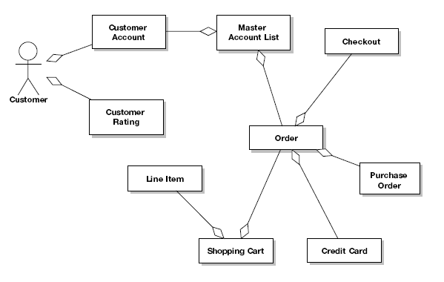
Рисунок 4
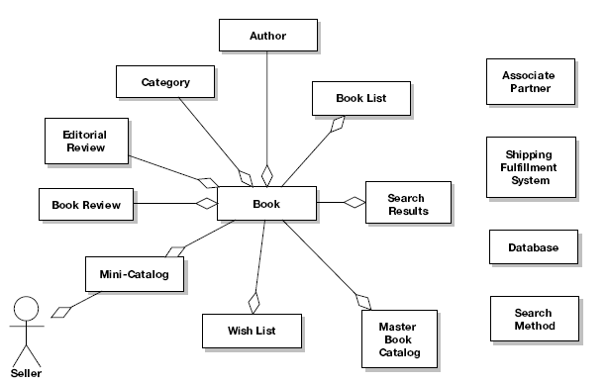
Рисунок 5

Постепенно мы будем уточнять нашу модель. Пусть в процессе анализа мы выделили два дополнительных объекта: История заказа и Диспетчер заказа. Этих понятий в требованиях не было, но из опыта можно сказать, что они должны присутствовать в хорошем интернет магазине.

Обновленная диаграмма показана ниже, новые классы выделены красным. На этой же диаграмме отображены сущности, связанные с доставкой заказа и его отслеживанием (диспетчер). Shipping fulfillment system (система отправки по почте) пусть пока остается на диаграмме. Мы должны решить, является ли это понятие частью нашей системы или внешней системой. Внешние сущности должны быть изображены как участники взаимодействия (актеры).
Мы убрали Подсчет стоимости, т.к. на самом деле это глагол, а не существительное, а также убрали Автора, т.к. это просто атрибут Книги.
Была некоторая неоднозначность с Основным каталогом книг. Мы убрали связь между Книгой и Основным каталогом книг и вместо этого добавили класс Каталог книг и присоединили Книгу к нему. Этим мы разрешили путаницу в отношениях. Мы решили, что Книга принадлежит Каталогу книг, а Каталог книг принадлежит Основному каталогу книг (т.е. он у нас теперь каталог каталогов). Правда, у нас еще есть Миникаталог. Яснее всего будет, если Книга будет принадлежать Каталогу книг, а различные разновидности каталогов мы введем с помощью наследования.

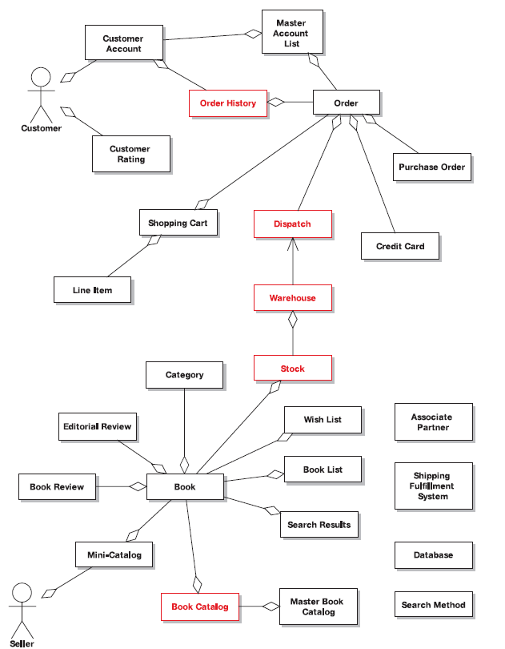
Рисунок 6

Каталог книг (Book catalog) является хорошей кандидатурой для базового класса, потому что Миникаталог и Основной каталог книг являются разновидностями Каталога книг. Список книг – также может быть базовым классом, потому что у нас достаточно много различных списков книг.
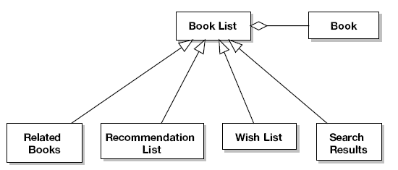
Рисунок 7

Можно сказать, что Книга принадлежит Списку книг, а Связанные по тематике книги являются разновидностью Списка книг.
Диаграмма, на которую мы ввели отношения is-a, показана ниже. При выявлении отношений мы обнаружили несколько новых классов. Они показаны красным. Кроме того, мы ввели новый класс Способ оплаты (Payment Type), который отделил Банковскую карту и Cчет на оплату от Заказа.

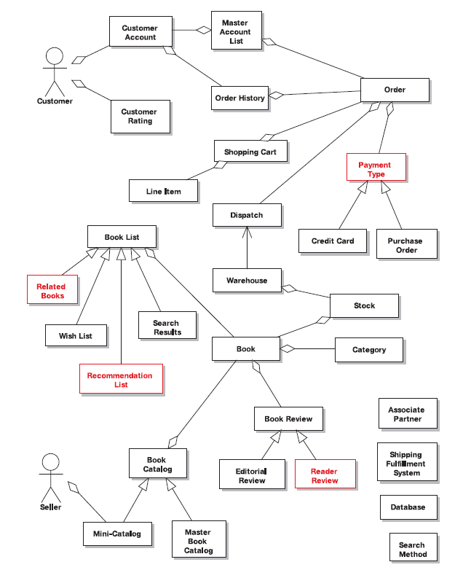
Рисунок 8

Таким образом, на данном этапе мы проделали работу, место которой в общем процессе можно показать с помощью диаграммы деятельности (Activity diagram).
Диаграмма деятельности — диаграмма, на которой показано разложение некоторой деятельности на её составные части. Под деятельностью (англ. activity) понимается спецификация исполняемого поведения в виде координированного последовательного и параллельного выполнения подчинённых элементов — вложенных видов деятельности и отдельных действий (англ. action), соединённых между собой потоками, которые идут от выходов одного узла ко входам другого.
Диаграммы деятельности используются при моделировании бизнес-процессов, технологических процессов, последовательных и параллельных вычислений.

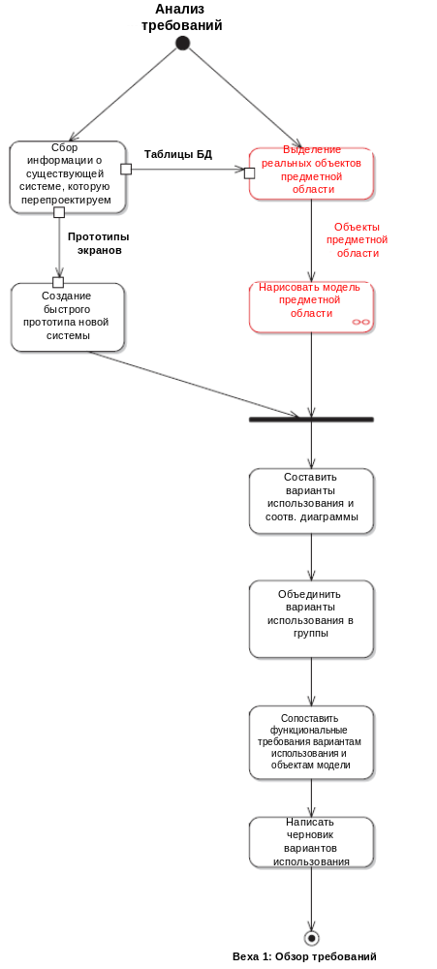
Рисунок 9

